Министерство науки и высшего образования Российской Федерации

Бабикова А.С.

ИСТ-19-2б

Федеральное государственное автономное образовательное учреждение

высшего образования

**«Пермский национальный** **исследовательский политехнический университет»**

Факультет: Прикладной математики и механики

Кафедра: Вычислительной математики, механики и биомеханики

Направление: 09.03.02 «Информационные системы и технологии»

Профиль бакалавриата: «Информационные системы и технологии»

**ПРАКТИЧЕСКАЯ РАБОТА**

по дисциплине

**«КОРПОРАТИВНЫЕ ИНФОРМАЦИОННЫЕ СИСТЕМЫ»**

Тема: **«Проектирование интерфейса КИС»**

Выполнил:

студент гр._______________________

_________________________________

(Ф.И.О.)

**___________________________**

*(подпись)*

Принял:

ст. преподаватель, Банников Р.Ю.

*______________________________________________________*

*(должность, ФИО руководителя)*

*___________ _________________________*

*(оценка) (подпись)*

*_____________*

*(дата)*

**Пермь 2023**

Постановка задачи

Назначение системы

### Корпоративная информационная система, осуществляющая функции редактирования, создания, чтения, удаления и обновления товаров предназначена для рекламы и в последующем заказов товаров определенной категории.

### Состав системы

### В состав системы должны входить следующие компоненты:

### Подсистема управления. Подсистема, предназначенная для работы Администратора системы с данными БД, выполнения настроек.

* Подсистема сбора и обработки данных. Подсистема, предназначенная для регистрации заявок.
* Подсистема защиты информации. Подсистема представляет собой программно-технический комплекс, предназначенный для защиты технических средств, программного обеспечения и данных от несанкционированного доступа к данным системы. Выполняет функции по идентификации и аутентификации сторон, функции по разграничению прав доступа к информационным ресурсам.
* База данных системы. Подсистема, предназначена для хранения и управления данными
* Подсистема отчетности. Подсистема, предназначенная для формирования отчета, который содержит данные, генерируемые в процессе функционирования системы, сохранение отчета в форматах DOCX.

Интерфейс

*Средства разработки*

Интерфейс был разработан в среде IntelliJ IDEA. Для верстки был использован фреймворк React-Bootstrap. Для иконок были использованы так называемые иконочные шрифты Font Awesome и Bootstrap Icons. Для оформления модального окна была использована библиотека SweetAlert2.

*Элементы интерфейса*

1. Форма авторизации.

Для авторизации на сайте пользователю необходимо ввести правильные логин и пароль, и нажать кнопку войти. Рис.1.

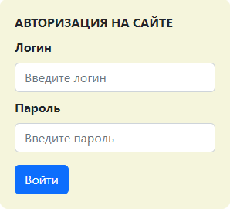

Рисунок 1 – Авторизация

2. Вид личного кабинета пользователя.

У пользователя есть возможность просматривать и редактировать свои персональные данные. При нажатии на кнопку выйти, пользователь выходит из системы и автоматически возвращается на главную страницу. Рис.2.

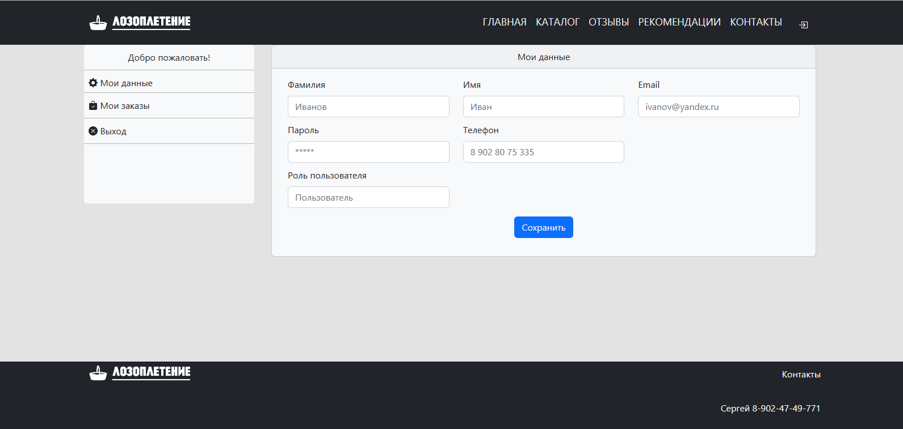

Рисунок 2 – Страница мои данные

Так же для пользователя предусмотрена функция просмотра заказов. Рис.3.

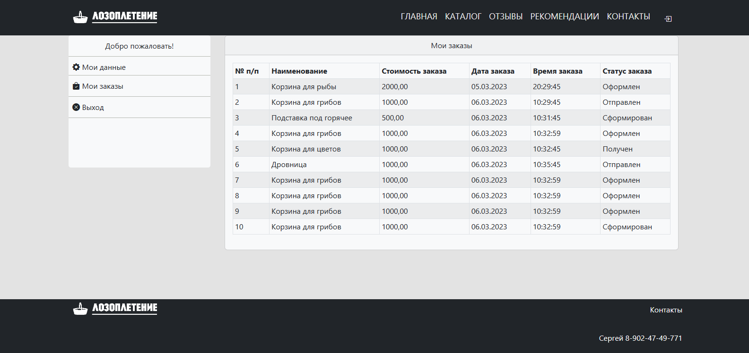

Рисунок 3 – Страница мои заказы

3. Вид личного кабинета администратора.

По сравнению с пользователем, у администратора появляется возможность формировать различные отчеты, а так же работать с данными. Так же как и у пользователя при нажатии на кнопку выход, пользователь выходит из системы и автоматически возвращается на главную страницу. На рис.4 представлена страница с редактированием персональных данных.

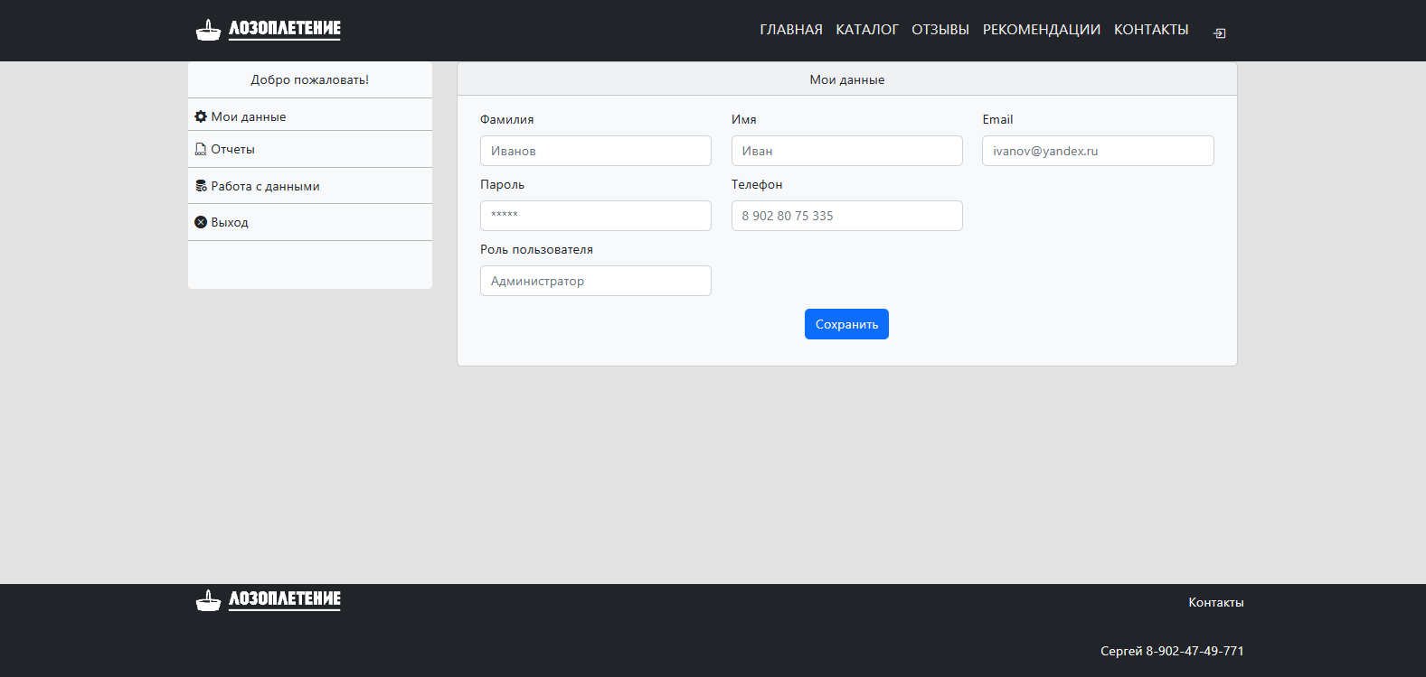

Рисунок 4 – Страница мои данные

Страница для работы с отчетами выглядит следующим образом. Рис.5. Администратор может выбрать необходимые отчеты и выбрать режим просмотра. Кнопка «показать» отвечает за просмотр на странице браузера, что отображено ниже для отчета о количестве товаров. При нажатии на кнопку будет происходить экспорт в файл формата DOCX, примерный вид отчета представлен на рис.7

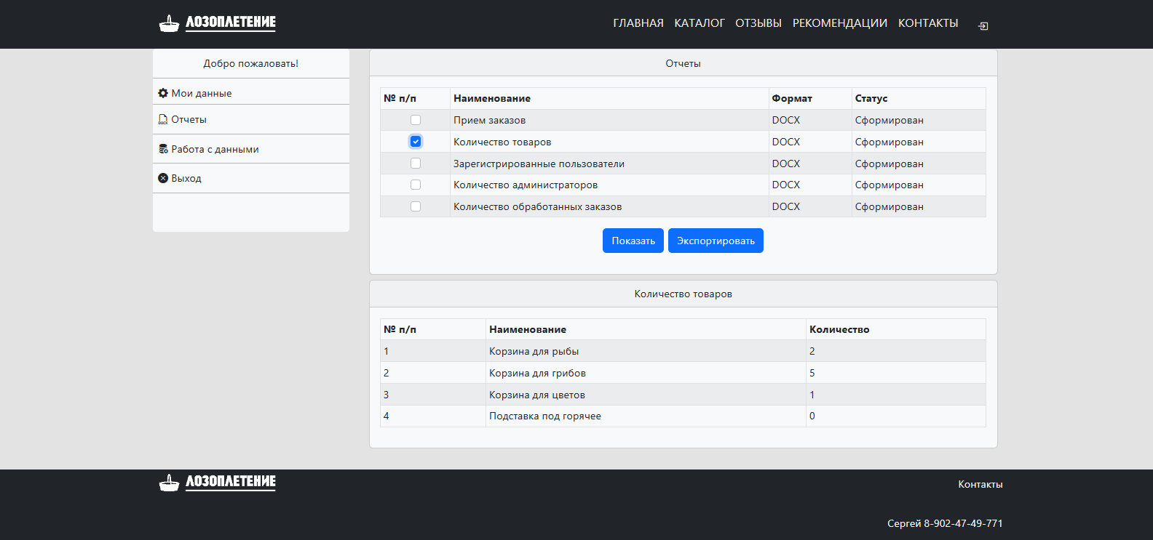Рисунок 5 – Страница отчеты

Для работы с данными предусмотрена страница, которая представлена на рис.6. Для того, чтобы начать работать с данными необходимо выбрать таблицу из выпадающего списка, а затем выбрать одно из четырех действий (добавить, редактировать, обновить или удалить данные).

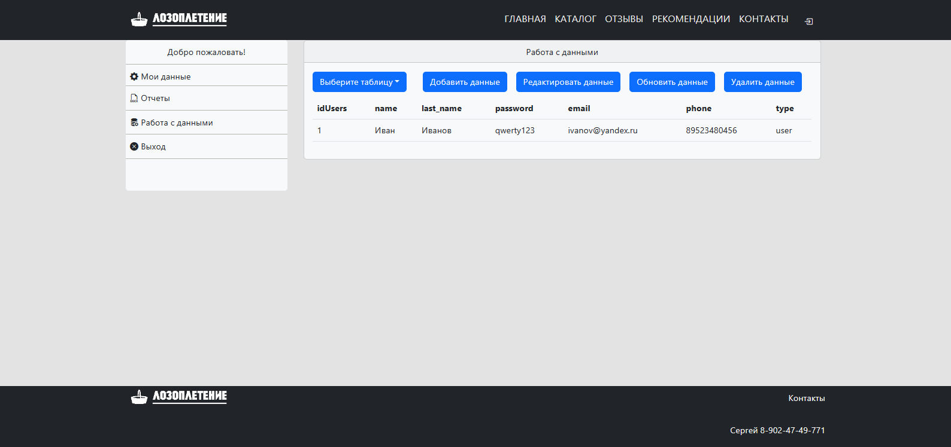

Рисунок 6 – Работа с данными

4. Вид отчета в файле docx.

В таком формате будут формироваться отчеты в docx.

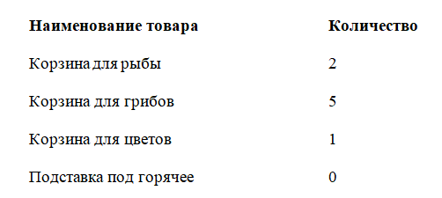

Рисунок 6 – Отчет «количество товаров»

5. Реакция ИС на ошибочный ввод данных.

Если пользователь ошибочно введет логин или пароль, то получит следующее сообщение. Рис.7.

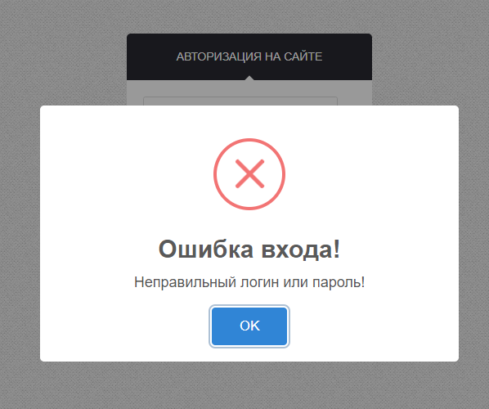

Рисунок 7 – Модальное окно при неправильном вводе данных

Выводы

В ходе данной лабораторной был разработан интерфейс КИС, а именно форма авторизации, личный кабинет, как для пользователя, так и для администратора. При вводе ошибочных данных пользователю отображается модальное окно.

В ходе разработки возможны изменения интерфейса. В последующем планируется подключение базы данных, которая была спроектирована на предыдущем этапе.